一.护理评估预警

1.DOC_TEMPLATE 表设置需要预警的评估单

2.修改字段min_score(最小分值)、

3.修改字段max_score(最大分值)、

4.修改字段is_alarm(是否预警，默认=0不预警，1预警)、

5.修改字段alarm_serial_no（配置病人卡片预警评估单预警顺序）

6.最小分值和最大分值配置的是正常区间（比如单据的预警分数是>=6分的时候预警，这时候需要配置的最小分和最大分是0和5）

二.护理记录单

1.NURSING_RECORD_TYPE表设置需要预警的记录单(修改is_alarm(是否显示审核，默认=0不审核，1审核))

2.护理单状态为 "未审核",“待审核” 时，质控员端预警，

状态为"审核未通过"时，护士端预警

三.工作量统计

1.select * from mobile.administration_dict（医嘱途径字典，和his中医嘱途径一样）

2.select * from order_sub_class_dict（工作量统计医嘱子类表）

3.在order_sub_class_dict中添加内容为工作量统计医嘱子类, order_sub_class_dict中class_id对应administration_dict中class_id

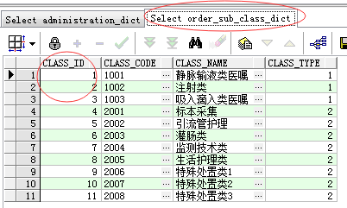

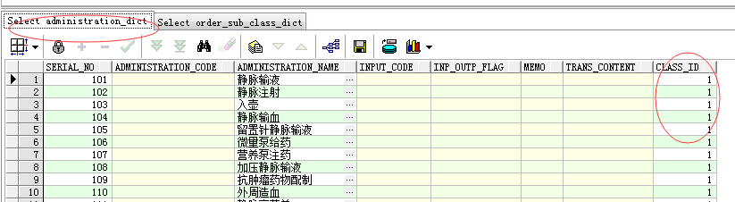

护理单状态为 "未审核",“待审核” 时，质控员端预警，

状态为"审核未通过"时，护士端预警